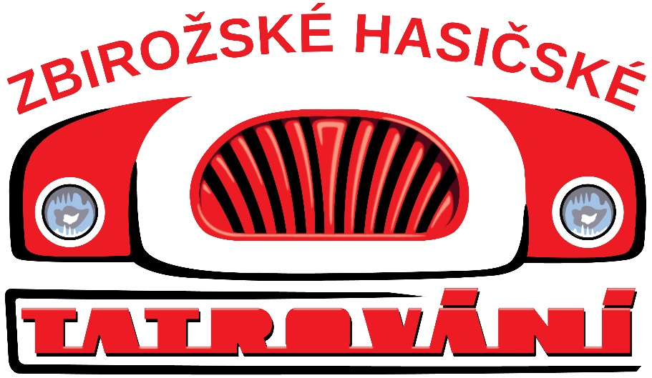

Zbirožské hasičské tatrování 2018

10:00 Slavnostní zahájení 8. ročníku akce
11:00 Ukázky lezeckého výcviku
11:30 Zahájení Mistrovství ČR ve výměně předního kola
12:00 Představení nových exponátů muzea
13:00 Vystoupení malých hasičů z Němčovic
13:30 Ukázky vyprošťování osob z havarovaných vozidel
14:00 Vyhodnocení soutěže o nejlepší hasičskou báseň
14:30 Ukončení hlasování volby nejkrásnější Tatry
14:45 Finále Mistrovství ČR ve výměně předního kola
15:30 Vyhlášení výsledků mistrovství a volby Miss Tatra
16:00 Ukončení akce

